1. Карточка процесса
Название процесса: Проведение тренировок
Тип процесса: Основной бизнес-процесс
Владелец процесса: Главный тренер
Основное событие начала: Наступление времени тренировки согласно расписанию и наличие записи клиента
Основной вход: Заявка клиента на тренировку, запись в расписании
Основное событие окончания: Завершение тренировки и фиксация результатов
Основной результат: Проведённая тренировка, обученные клиенты
2. Границы процесса
2.1 События начала
- Клиент прибыл на тренировку
- Наступило время тренировки согласно расписанию

2.2 Входы
- Клиенты
- Методики обучения
- Расписание занятий

2.3 Выходы (результаты)
- Обученные клиенты
- Данные о проведённых тренировках

2.4 События окончания
- Тренировка завершена
- Клиент покинул академию

3. Выполнение процесса
3.1 Диаграммы
- IDEF0 AS-IS — контекстная диаграмма и декомпозиция процесса
- IDEF0 TO-BE — уточнённая модель с усилением управления и контроля качества
- EPC AS-IS — отражает текущую логику проведения тренировки
- EPC TO-BE — отражает стандартизированный процесс с учётом снижения рисков
- BPMN AS-IS и TO-BE — детализируют последовательность выполнения операций
Диаграммы приведены в приложениях.

3.2 Процедуры, бизнес-правила, скрипты
Этап 1. Подготовка к тренировке
Действия:
Использование утверждённого расписания
Подготовка корта и инвентаря

Бизнес-правила:
Тренировка проводится только при наличии записи в расписании
Используются доступные корты и назначенные тренеры

Этап 2. Проведение тренировки
Действия:
Тренер проводит занятие
Применяются методики обучения игре в теннис

Бизнес-правила:
Содержание тренировки соответствует методике и индивидуальным планом занятия
Тренер несёт ответственность за качество проведения занятия

Этап 3. Завершение тренировки
Действия:
Завершение занятия в установленное время
Освобождение корта

Бизнес-правила:
Результат тренировки считается достигнутым после её фактического проведения
3.3 Участники
Тренеры: Проведение тренировок
Администратор: Организационная поддержка, работа с расписанием и оплатой
Главный тренер: Контроль качества и соблюдения методик
Клиент: Получает услуги

3.4 Ресурсы и инфраструктура
- Теннисные корты (9 кортов: 4 крытых, 5 летних)
- Тренерский состав (10 тренеров)
- Спортивный инвентарь

3.5 Документы
- Расписание тренировок
- Методики обучения
- Регламенты работы
- Лицензии и стандарты
- Отчётность по проведённым тренировкам

4. Управление процессом
4.1 Распределение ответственности
Участник | Ответственность
Главный тренер | Ответственность за результат процесса
Тренеры | Исполнение процесса
Администраторы | Поддержка и координация клиентов

4.2 Полномочия и процедуры управления
Главный тренер имеет право:
- Контролировать соблюдение методик
- Оценивать качество тренировок
- Давать рекомендации тренерам
Руководство академии имеет право:
- Утверждать регламенты и стандарты
- Определять стратегию развития

4.3 Требования к процессу и ключевые показатели

Показатель | Ответственность
Уровень удовлетворённости клиентов | 95%
Заполняемость кортов | 85%
Качество выполнения процесса (G5) | 90%
Операционные издержки | −15%

4.4 Риски
Риск | Описание
Низкое качество тренировок | Отсутствие единых стандартов
Отмены тренировок | Потери дохода и простаивание ресурсов
Недостаточная персонализация | Снижение удержания клиентов
Ручной контроль процесса | Высокая нагрузка на персонал

5. Приложения
- Приложение 1 — Организационная структура
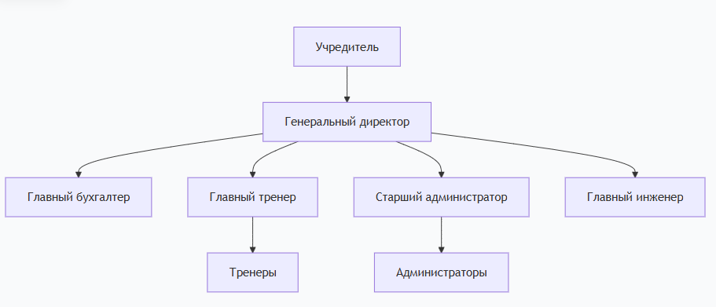
- Приложение 2 — Контекстная диаграмма IDEF0 AS-IS
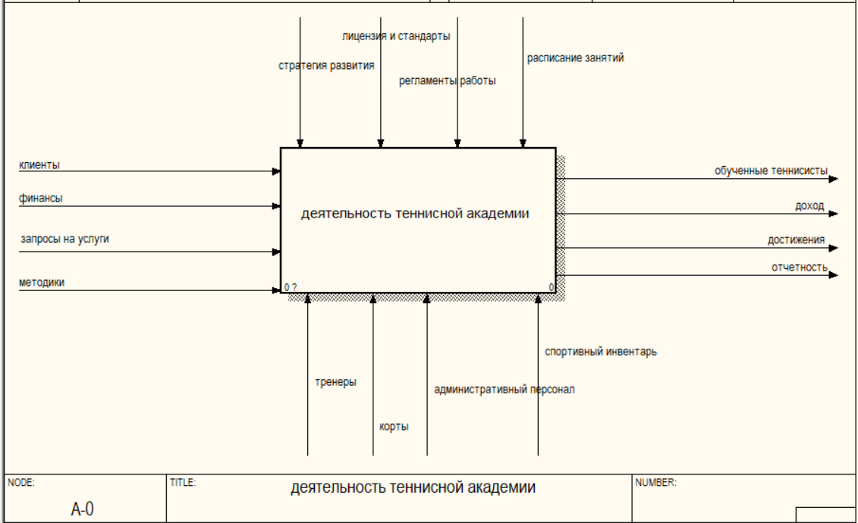
- Приложение 3 — Декомпозиция первого уровня IDEF0 AS-IS
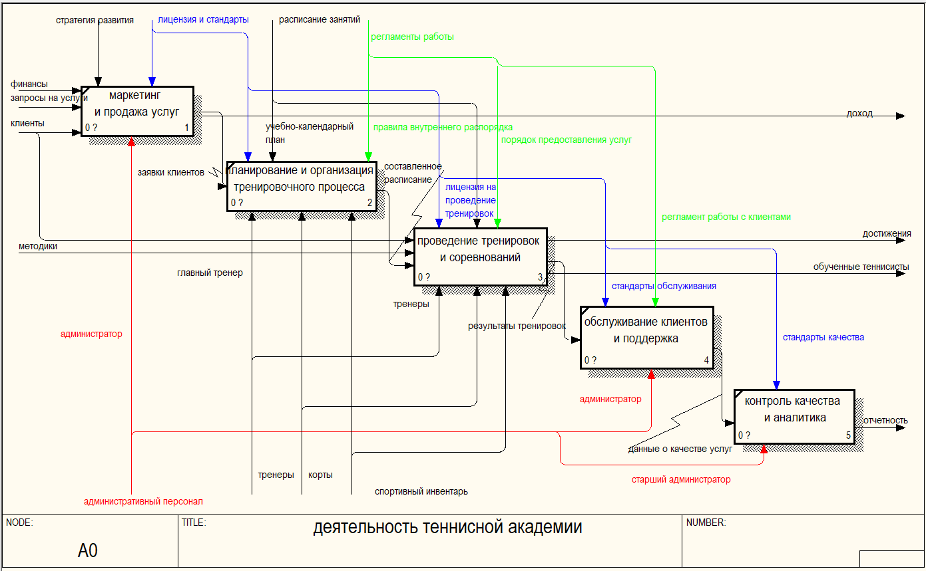
- Приложение 4 — Дeкомпозиция бизнес-процесса “Проведение тренировок” IDEF0 AS-IS
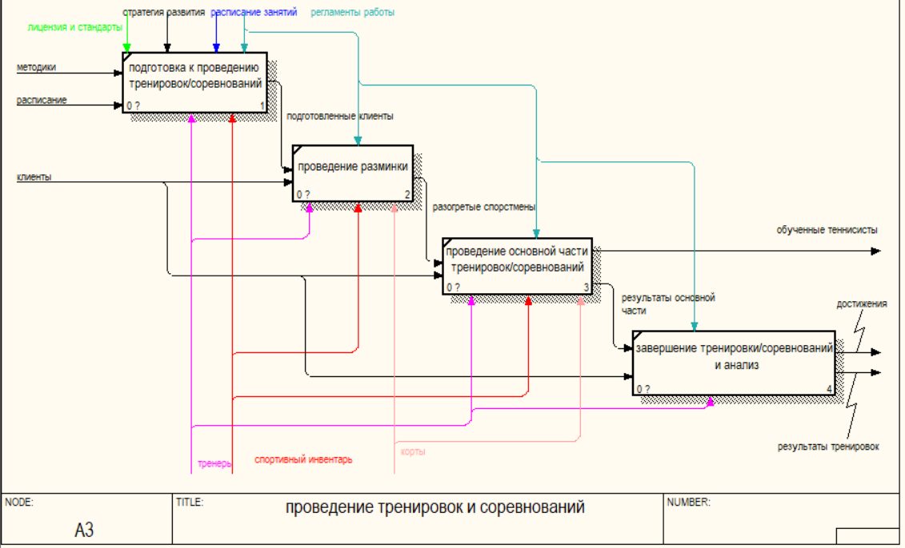
- Приложение 5 — Контекстная диаграмма IDEF0 TO-BE
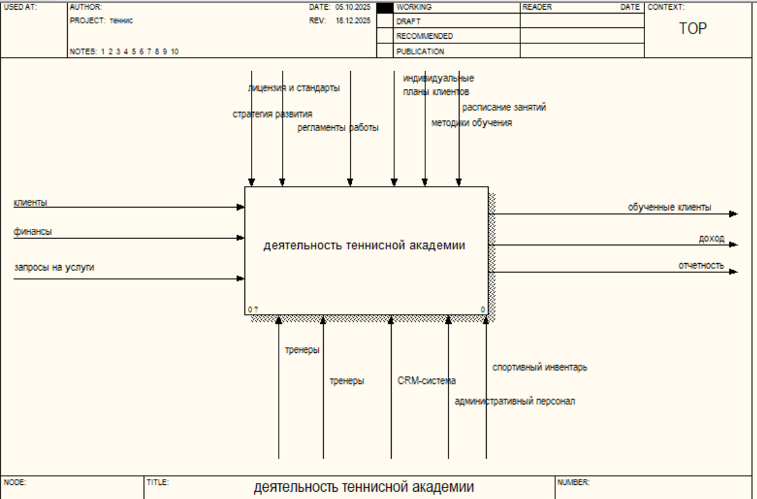
- Приложение 6 — Декомпозиция первого уровня IDEF0 TO-BE

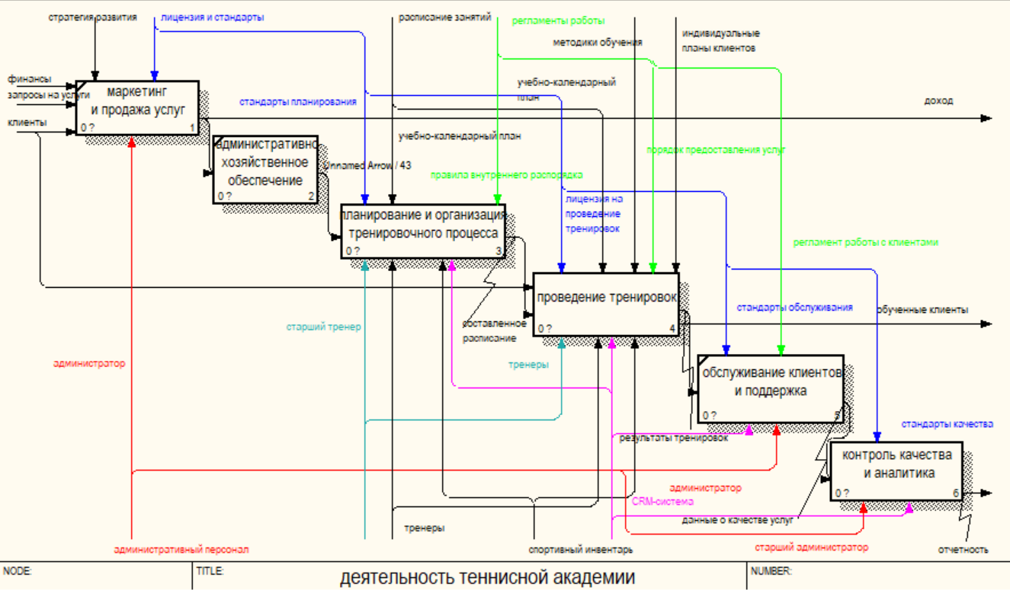
- Приложение 7 — Дeкомпозиция бизнес-процесса “Проведение тренировок” IDEF0 TO-BE
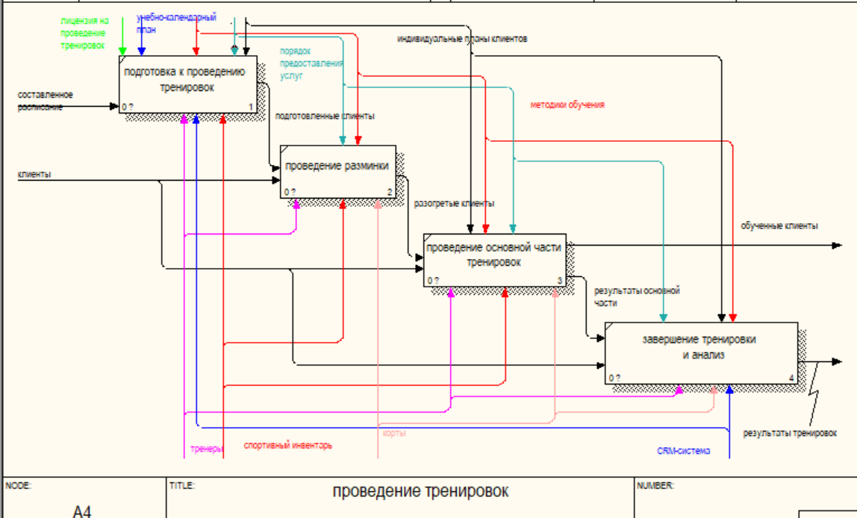
- Приложение 8 — EPC AS-IS
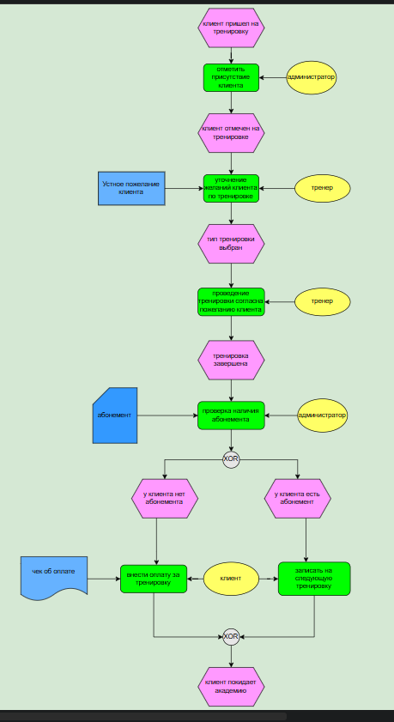
- Приложение 9 — EPC TO-BE
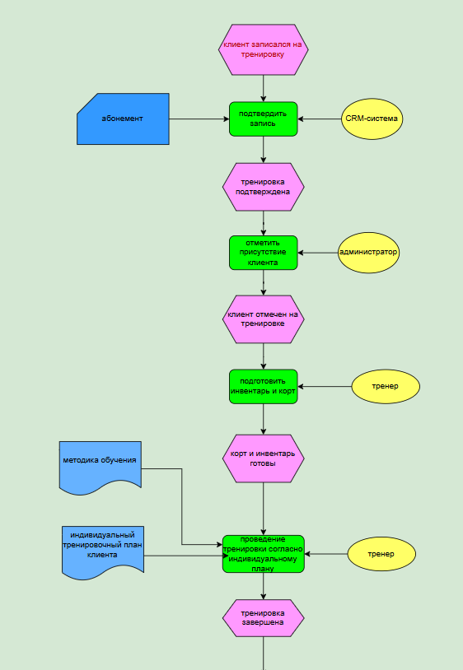
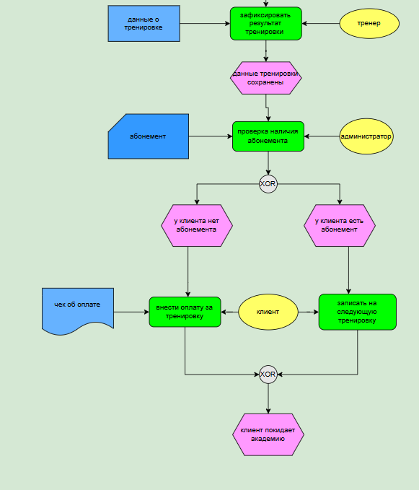
- Приложение 10 — BPMN AS-IS
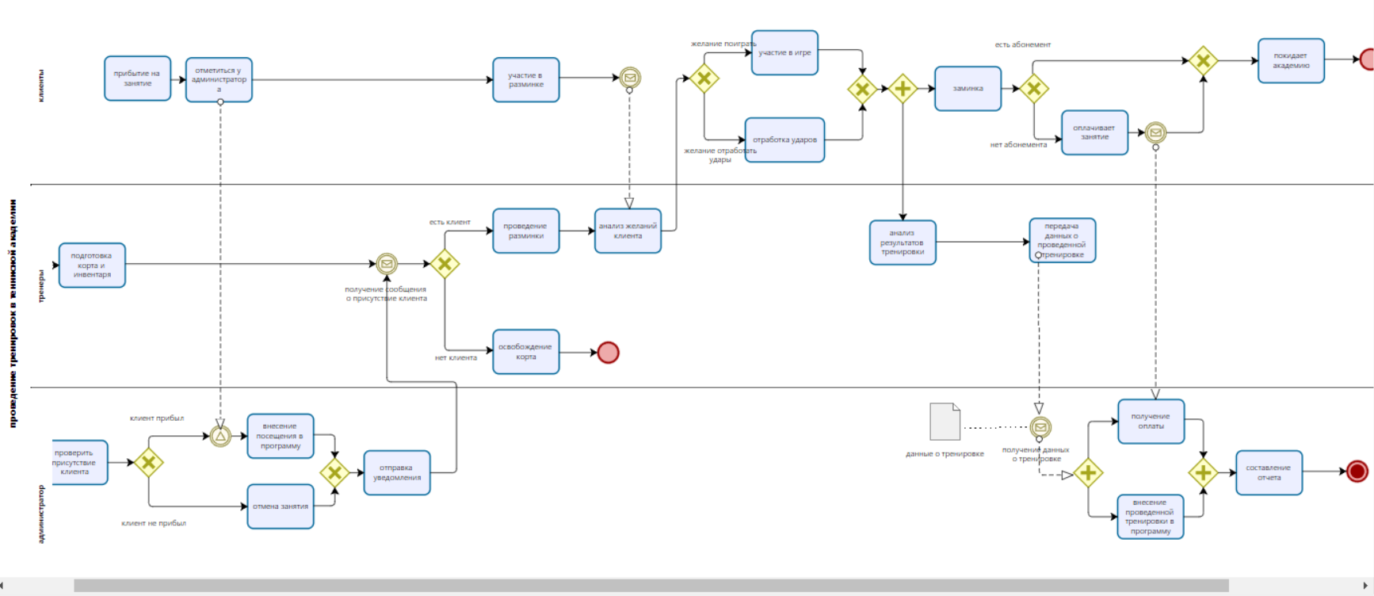
- Приложение 11 — BPMN TO-BE
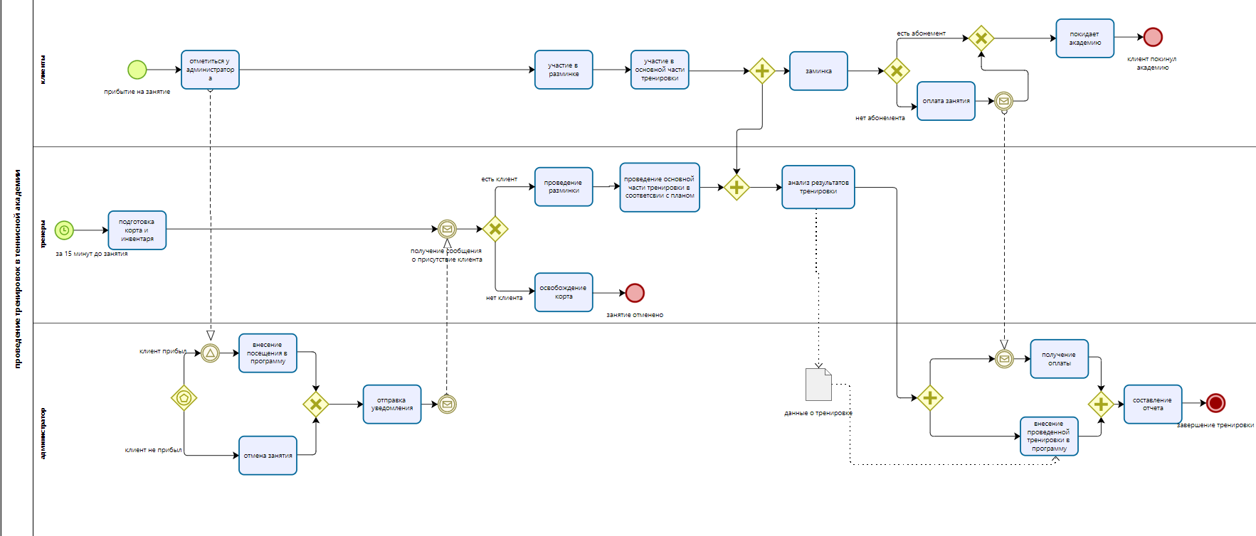

- Приложение 12 — Матрица RACI
Процесс | Ген директор | Главный тренер | Старший администратор | Тренеры | Администраторы
А1: Маркетинг и продажа услуг | A | I | C | I | R
А2: Планирование и организация тренировочного процесса | I | R | C | I | I
А3: Проведение тренировок и соревнований | I | A/C | I | R | I
А4: Обслуживание клиентов и поддержка | I | I | A | I | R
А5: Контроль качества и аналитика | A | C | R | I | I

- Приложение 13 — Бизнес-цели
Описание по SMART | Краткая формулировка
Увеличить количество клиентов на 30% (со 100 до 130 человек) в течение 12 месяцев за счет расширения маркетинговой активности и введения новых услуг | Рост клиентской базы
Повысить заполняемость кортов на 25% (с 60% до 85%) к концу года через оптимизацию расписания и систему абонементов | Оптимизация использования ресурсов
Увеличить доходность на 40% (с 2 до 2,8 млн руб./мес.) за счет роста клиентской базы и введения премиальных услуг | Рост прибыли
Снизить операционные издержки на 15% в течение 6 месяцев за счет оптимизации закупок и энергосберегающих технологий | Сокращение издержек
Довести уровень удовлетворенности клиентов до 95% (с текущих 80%) через внедрение системы обратной связи и улучшение сервиса | Повышение качества услуг

- Приложение 14 — Стратегическая карта

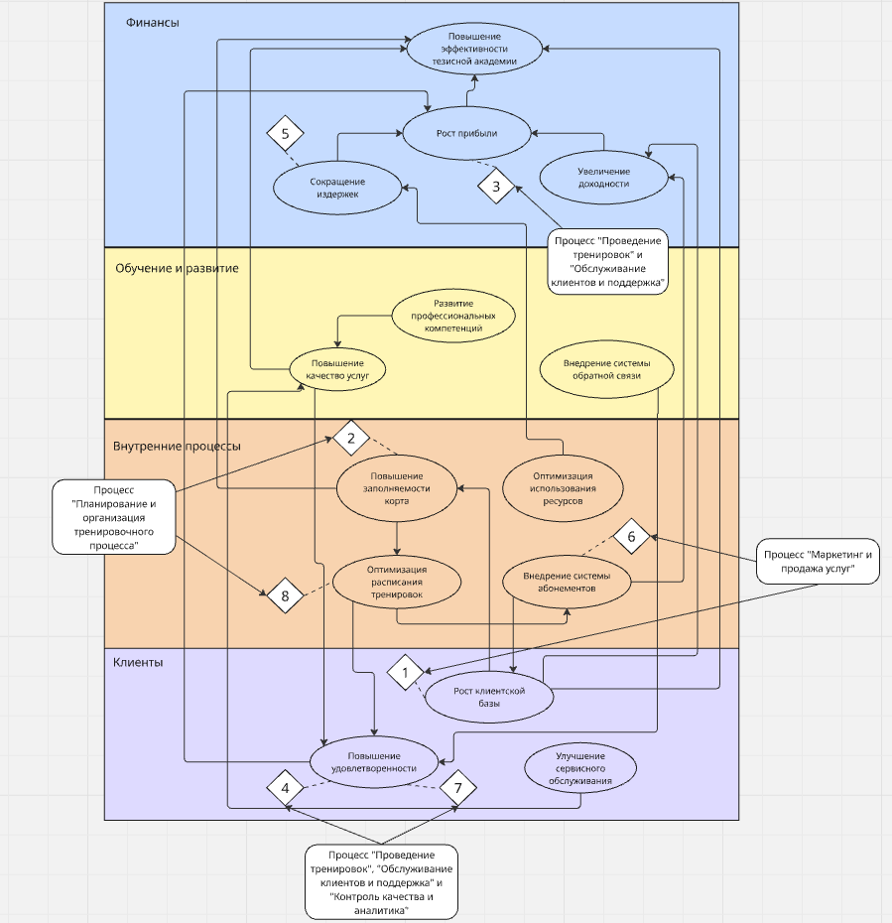

- Приложение 15— Описание основных показателей
1 | Количество новых клиентов | Чел. | 30 | 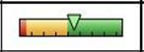 | Администратор
2 | Уровень заполняемости кортов | % | 85 | 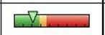 | Главный тренер
3 | Месячный доход | Млн. руб | 2,8 |  | Генеральный директор
4 | Уровень удовлетворенности клиентов | % | 95 |  | Главный тренер
5 | Операционные издержки | Тыс. руб/мес | -15% |  | Главный бухгалтер
6 | Количество видов абонементов | Шт. | 5 |  | Старший администратор
7 | Индекс NPS | баллы | 80 |  | Старший администратор
8 | Количество проведенных тренировок | Шт./мес | 320 |  | Главный тренер

- Приложение 16 — FAD-диаграмма
